Начало формы

Конец формы

**Требования к оснащению кабинета технологии (труда)**

Предмет «технология» в школьную программу введен для того, чтобы дети наравне с теоретическими знаниями получали общетрудовые и практические навыки в областях кулинарии, кройки и шитья, столярного, токарного дела и других, которые пригодятся им в жизни.

Технология – это уже знакомые старшим поколениям «труды». Однако познавательный и предметно-преобразовательный виды деятельности видоизменены в соответствии с требованиями новой программы образования в РФ. Технология построена на системе проектов «от идеи до реализации». Дети учатся формировать идею (сшить фартук, сделать табурет), планировать работу по этапам, выполнять ее, получать готовый результат и оценивать его качество.

Трудовое обучение проводится отдельно для мальчиков и для девочек. Соответственно, в школе должно быть минимум два класса технологии (труда). Требования к оформлению мастерских и кабинетов перечислены в соответствующих государственных стандартах: ГОСТ, ФГОС, ОСТ, СанПиН.

**Кабинет технологии (труда) для девочек**

Кабинеты технологии для обучения девочек разделяют на несколько зон, каждая из которых имеет свое оснащение, рассчитанное на пятнадцать учащихся.

1. **Зона для теоретической подготовки.**

Эта часть представляет собой обычный учебный класс с партами, доской и столом учителя. Также здесь устанавливают стеллажи для хранения наглядных пособий. Постепенно школы оснащают классы технологии компьютерами, проекторами, интерактивными досками и др. При наличии такой техники часть учебных материалов хранится в электронном виде, что существенно экономит пространство и расширяет возможности обучения.

1. **Кухня-лаборатория.**

В этой части класса организовывают места для первичной обработки продуктов со столами и раковинами, зоны для тепловой обработки и рабочие места для учениц. Кухонный блок оснащают [лабораторно-технологическим оборудованием](https://www.rektor.ru/catalog/osnovnoe-obrazovanie/kabinet-tekhnologii/kulinariya/laboratorno-tekhnologicheskoe-oborudovanie/): варочной поверхностью, духовкой, холодильником, микроволновкой, вытяжкой, мелкой бытовой техникой. Наличие кухонной утвари в кабинете обязательно.

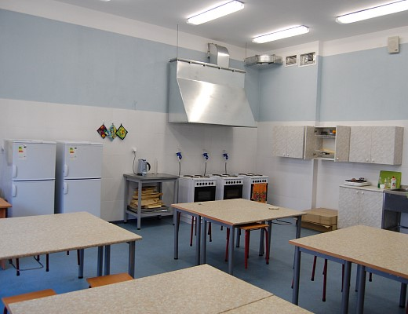

Кухонный блок в классе технологии, оснащенный компанией «Ректор»

1. **Мастерская обработки ткани.**

В зоне кройки и шитья устанавливают швейные машины и универсальные рабочие столы по количеству учениц, выделяют зону для примерочной с зеркалом и манекеном. Для сбора обрезков устанавливают специальные емкости. Также необходимы [специализированная мебель и системы хранения](https://www.rektor.ru/catalog/osnovnoe-obrazovanie/kabinet-tekhnologii/kroyka-i-shite/spetsializirovannaya-mebel-i-sistemy-khraneniya/) для выкроек и швейного оборудования, места для влажно-тепловой обработки текстильных изделий.

**Кабинет технологии (труда) для мальчиков**

Согласно требованиям российской системы образования, кабинеты технологии для мальчиков должны иметь несколько специализированных зон с индивидуальным оснащением на пятнадцать учеников.

1. **Зона для теоретической подготовки.**

Требования такие же, как к зоне для теоретической подготовки класса для девочек. При наличии электронных средств обучения используют [мультимедийные пособия](https://www.rektor.ru/catalog/osnovnoe-obrazovanie/kabinet-tekhnologii-dlya-malchikov/multimediynye-posobiya/) и слайд-альбомы.

1. **Столярное дело.**

В этой части класса устанавливают столярные верстаки. Кабинет оснащают полным комплектом [столярного оборудования и инструментов](https://www.rektor.ru/catalog/osnovnoe-obrazovanie/kabinet-tekhnologii-dlya-malchikov/stolyarnoe-oborudovanie-i-instrumenty/): сверлами, ножовками, выжигателями, измерительными приборами.

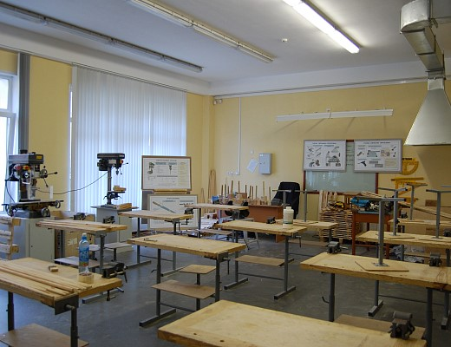

Кабинет технологии для мальчиков, оснащенный компанией «Ректор»

1. **Слесарное дело.**

Главная часть каждого учебного места – слесарный верстак. Дополнительно в классе можно установить фрезерные, токарные станки, муфельную печь, пресс для штамповки, приспособления для прокатки и гибки металла и проволоки.

1. **Ведение дома.**

Для изучения технологии ведения дома нет необходимости в создании отдельной учебной зоны, но нужны инструменты для сантехнических, отделочных и ремонтных работ, бытовые приборы для ухода за домом, обувью и техникой.

**Другие требования к оснащению кабинета технологии**

Существует отдельная разновидность классов технологии – кабинет технической графики. Такие классы оснащают одноместными ученическими столами для черчения. На передней стене рядом с доской устанавливают чертежный прибор для учителя.

В ряде школ в теплое время года в рамках уроков технологии проводится обучение сельскохозяйственным работам. В таком случае нужно приобрести садовый инвентарь и мебель для организации мест его хранения.

Если вам необходимо оформить класс технологии, [центр «Ректор»](https://www.rektor.ru/) поможет сделать это в соответствии с требованиями современной программы обучения. Мы подберем полный комплект мебели, оборудования, техники и пособий в соответствии с бюджетом.

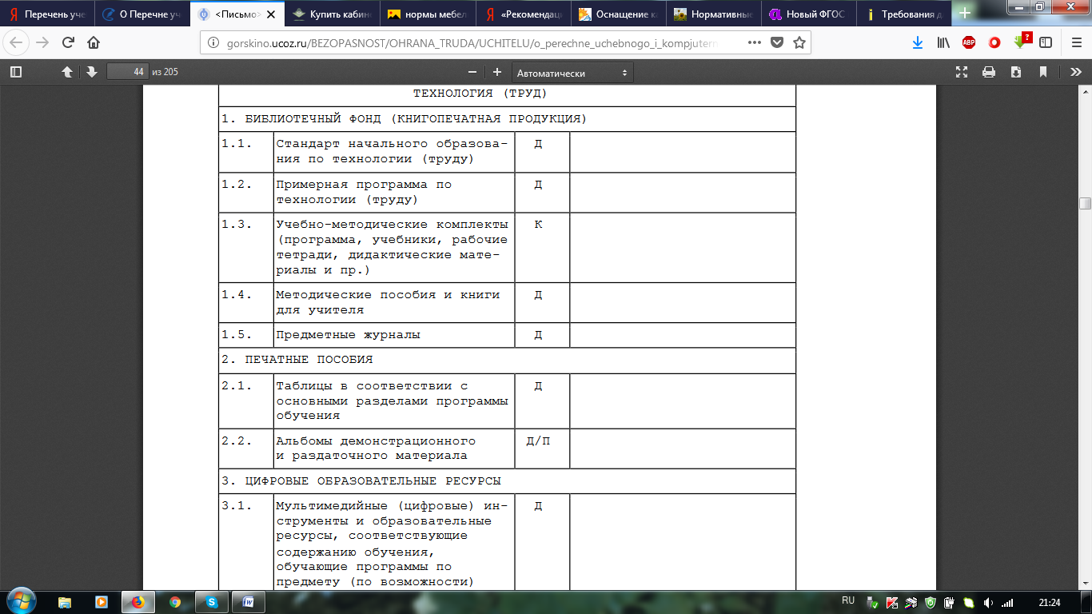

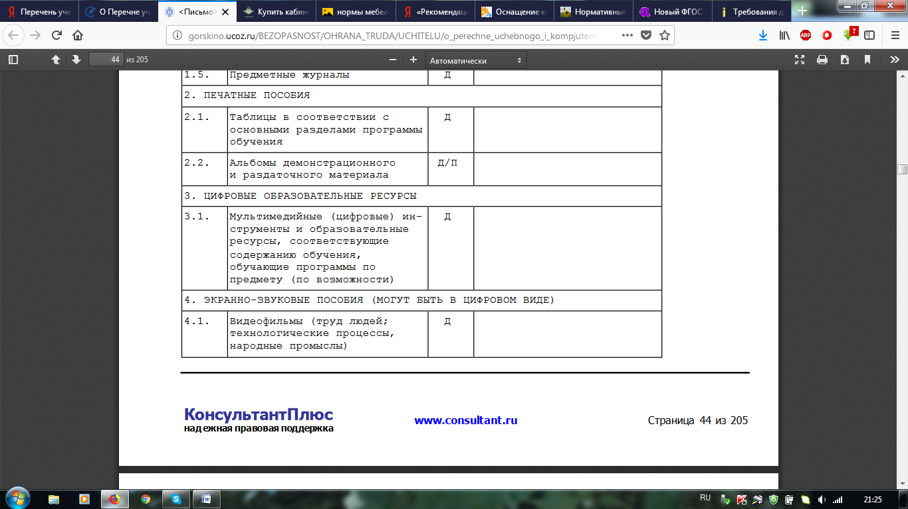

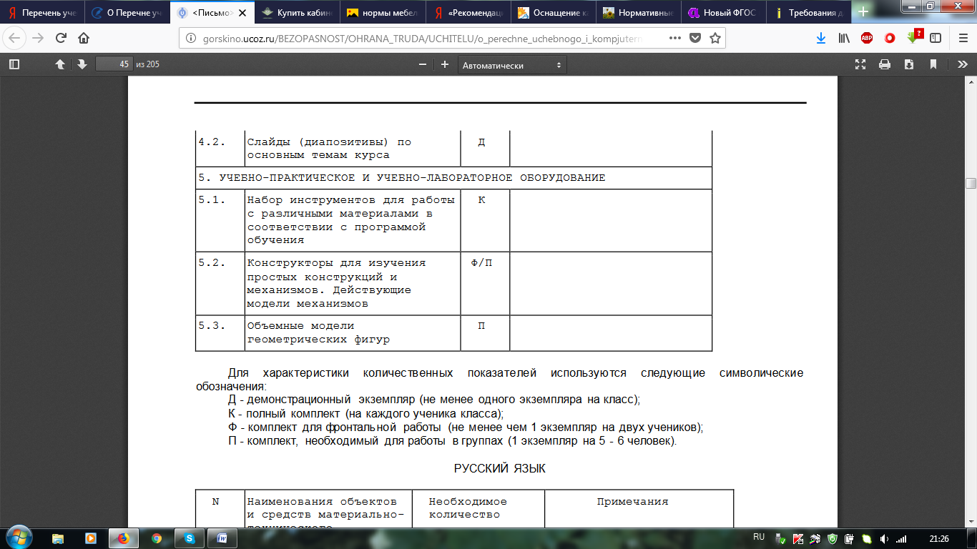

<http://gorskino.ucoz.ru/BEZOPASNOST/OHRANA_TRUDA/UCHITELU/o_perechne_uchebnogo_i_kompjuternogo_oborudovanija.pdf>

<http://legalacts.ru/doc/pismo-minobrnauki-rf-ot-24112011-n-md-155203/>

<https://www.rektor.ru/catalog/osnashchenie_shkoly/kabinet_tekhnologii_dlya_devochek/>

**Оснащение кабинета труда в школе по ФГОС**

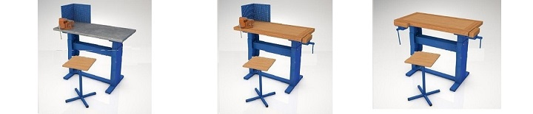

Все мы когда-то учились в школе и с большим удовольствием занимались в мастерских и кабинетах трудового обучения: мальчики снимали стружку с деревянных заготовок, девочки шили фартуки и пекли блины. Время не стоит на месте, и теперь уроки труда называются «технологией».

В кабинетах технологии ученики и ученицы, как и прежде, шьют, готовят еду, пилят и строгают. Получить необходимые для жизни практические навыки им, как когда-то и старшему поколению, помогают: учитель, специальное оборудование и демонстрационные наглядные пособия. На этом сходство и заканчивается.

Современная школьная программа разработана с учетом новых требований федерального госстандарта, и включает в себя три направления технологического обучения школьников, а именно: технический, обслуживающий и сельскохозяйственный труд. Эффективность обучения предмету напрямую зависит от укомплектованности мастерских необходимым оборудованием.

Оснащение кабинета труда в школе ФГОС регламентировано «Рекомендациями МД-1552/03 от 24.11.2011» Министерства образования и науки РФ и «Перечнем учебного и компьютерного оборудования для оснащения общеобразовательных учреждений (письмо Минобрнауки РФ № 03 -417 от 01.04.2005)». Предлагаемое в этих документах школьное оборудование является типовым и достаточным для приобретения практических навыков и полного освоения учебного материала по предмету «технология».

Каждая школа может принять рекомендованный перечень технических, учебно-практических, лабораторных и иных средств обучения в качестве основы. Однако этот список не является исчерпывающим, и образовательные учреждения могут расширять его за счет привлечения дополнительного финансирования. Отметим, что активное наполнение школьных мастерских в ходе оснащения кабинета труда в школе по ФГОС современными инструментами для обработки материалов предполагает частичную замену устаревших механических приспособлений электрическими.

Некоторые объекты учебного оборудования являются потенциально травмоопасными. Поэтому, наряду со специальной мебелью, станками, приборами и инструментами, школы в обязательном порядке приобретают стенды и таблицы с общими правилами безопасности на уроках технологии. Кабинеты технологии для девочек обеспечиваются наглядными материалами о безопасной работе со швейной машиной, утюгом и кухонной техникой, мастерские для мальчиков комплектуются демонстрационными материалами по обработке древесины и металла.

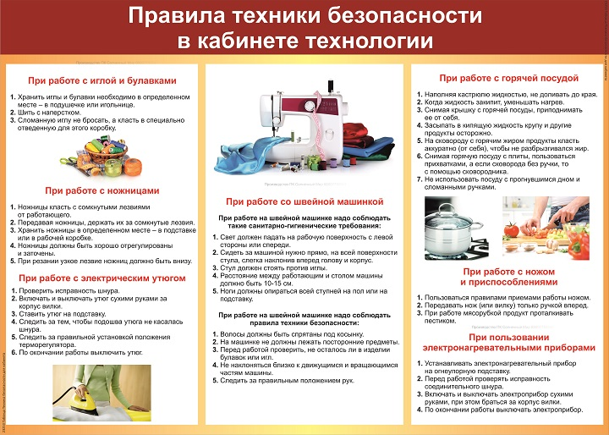

Все приобретаемое оборудование должно соответствовать следующим критериям:

· актуальность;

· безопасность;

· компактность;

· соответствие физическому и психологическому развитию ученика;

· простота в эксплуатации и уходе.

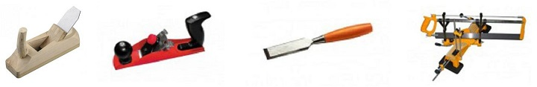

**Таблица оснащения кабинета труда в школе в соответствии с требованиями ФГОС**

|  |  |  |
| --- | --- | --- |
| Общее учебно-практическое и наглядное оборудование | Оснащение кабинета  для девочек | Оснащение мастерской  для мальчиков |
| Рабочий халат или фартук  Очки защитные  Аптечка  Комплект технологических таблиц по темам урока. | 1. Швейное дело:  Стол рабочий  Машина швейная  Оверлок трехниточный  Станок ткацкий  Манекен на несколько размеров  Измерительные инструменты для работы с тканями  Инструменты для ручного шитья  Шаблоны для раскроя швейных изделий  Наборы:  · для вязания спицами;  · для вязания крючком;  · для вышивания.  Инструменты для увлажнения и тепловой обработки тканей  2. Кулинария:  Комплект кухонного оборудования:  · рабочий стол;  · шкаф;  · мойка;  · электроплита;  · сушилка для посуды;  · холодильник;  · печь СВЧ.  Кухонное оборудование для тепловой обработки пищевых продуктов  Комплект кухонной посуды:  · эмалированные миски;  · столовая посуда;  · комплект столовых приборов.  · столовый сервиз;  · чайный сервиз.  Приспособления для разделки:  · теста;  · мяса;  · рыбы;  · овощей.  Предметы для сервировки стола | 1. Столярное дело:  Верстак столярный  Столярные инструменты  Измерительные инструменты  Приспособления для разметки  Инструменты для резьбы по дереву  Свёрла по дереву  Прибор для выжигания  Набор для выпиливания лобзиком  Ножовка по дереву  Деревянная колода  2. Слесарное дело:  Верстак слесарный  Слесарные инструменты  Измерительные инструменты  Приспособления для разметки  Инструмент для нарезки резьбы  Свёрла по металлу  Напильники  Муфельная печь  Наковальня  Ножовка по металлу  Ножницы для резки металла  Электрооборудование и электроинструменты для:  · сверления отверстий;  · заточки инструментов;  · фрезерования заготовок;  · шлифования поверхностей;  · роспуска заготовок;  · фугования.  3. Технология ведения дома:  Набор инструментов для сантехработ  Санитарно-технические изделия  Инструменты и дополнительное оборудование для ремонтных и отделочных работ  Бытовые приборы и оборудование для ухода:  · за домом;  · за одеждой;  · за обувью. |

Кроме перечисленных разделов, отдельное внимание уделяется обучению школьников работам сельскохозяйственного назначения. Спектр приобретаемого для школ оборудования широк; он зависит как от финансовых возможностей образовательного учреждения, так и от специфики отраслей местного сельского хозяйства.

Теоретические занятия на уроках технологии проводятся с применением инструментов, приборов и оборудования, перечисленного в Рекомендациях. Что же касается практики, то далеко не всегда оправдано приобретение для школы тракторов и другой сельхозтехники.

Оснащение кабинета труда в школе по ФГОС не ограничивается одной лишь материально-технической базой. Кроме станков и инструментов, на уроках технологии в обязательном порядке используют компьютерное и мультимедийное оборудование, электронные средства обучения. Все рабочие места школьников и учителя автоматизированы. Создаются технические условия для применения информационных и коммуникативных средств обучения.

Предмет «технология» любим школьниками всех возрастов. Кроме приобретения полезных практических навыков, которые пригодятся им во взрослой жизни, ребята имеют возможность дать оценку материальному воплощению своих трудовых усилий в виде новой юбки, красиво оформленной деревянной разделочной доски или вкусно приготовленного блюда.

Дополнительным мощным стимулом к достижению личных успехов являются экспозиции работ, выполненных учащимися в процессе освоения учебной программы. Оснащение кабинета труда в школе по ФГОС стационарными и передвижными стендами позволяет демонстрировать лучшие работы учащихся их одноклассникам, учителям и родителям, что является самой лучшей мотивацией для приобщения ребенка к изучению полезного ремесла.

<http://солнечный-мир.рф/useful-knowledge/osnashchenie-kabineta-truda-v-shkole-fgos.php>